Строительство школы с бассейном на 1100 мест | 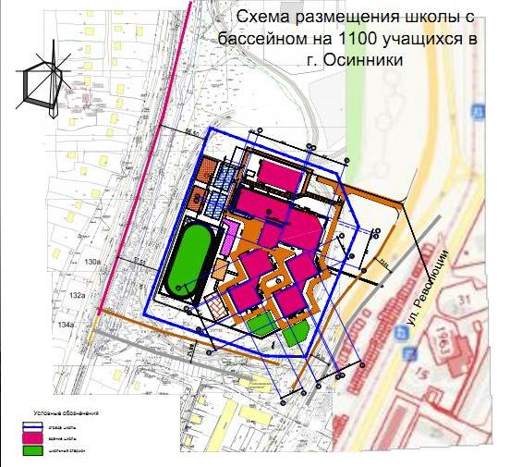
Строительство детского сада на 190 мест | 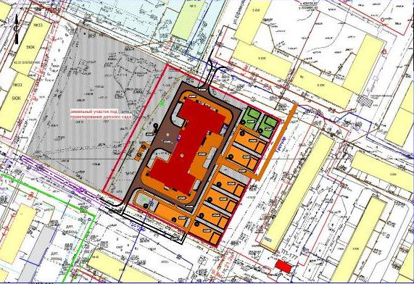
Строительство многоквартирного жилого дома

План по созданию объектов социальной инфраструктуры

